**git抓取一整个项目的代码**

1. 新建一个文件夹
2. 进入文件夹 右击git bush 键入命令git clone <https://github.com/zhuyy-g/repo1>

git提交代码

1. 如果是一个新的文件 右击-->totorseGit-->add(添加到暂存区)
2. 如果是老文件修改 空白处右击-->git Commit(此时只能提交至本地仓库)
3. 空白处右击-->git push(此时就提交到远程仓库去了)

**git提交代码时解决冲突**

为了避免冲突问题，**每次提交代码之前，需要拉取最新的代码**

1. 空白处点击-->git pull
2. 进入冲突文件-->解决冲突（类似svn）-->文件右击-->设置冲突已解决

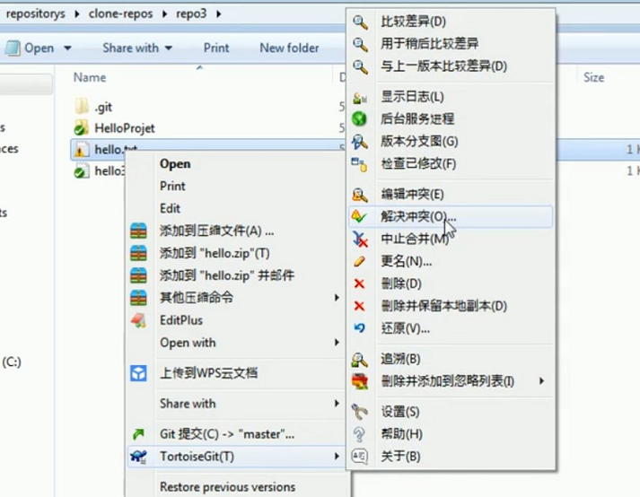

补充：新建以及切换分支的方法

